BÁO CÁO QC — CẬP NHẬT 30/09/2026: Màu mây 02 A — độ bám 2 loại primer tách rõ (BT 2507 đạt · BT 0922 không đạt) · Lô màu DLO 34 kiểm tra độ bám theo thời gian pha với độ nhớt chỉnh 13–14 giây · Lô bóng NC MOD 1106 30% giao Thành Thắng đã lên quy trình, chờ kiểm tra màng sơn
Ngày báo cáo: 30/09/2026
Người báo cáo: Nguyễn Anh Trí (QC BT Chem)
Kính gửi: BLĐ phòng Kỹ thuật & phòng QC BT-Chem

1. Nguyên văn tin nhắn báo cáo trong ngày
(19:24) E gửi a báo cáo kiểm tra màu may 02 A
Quy trình sử dụng primer BT 2507 -> độ bám đạt
Quy trình sử dụng primer BT 0922 -> độ bám không đạt
(19:25) Báo cáo a công việc hôm nay : kiểm tra chất lượng : lot màu DLO 34 ( kiểm tra độ bám theo thời gian pha hỗn hợp lót : mới pha ; sau 1 giờ ; sau 2 giờ ; sau 3 giờ và sau 4 giờ )
-lót màu pha theo công thức sản xuất
-hỗn hợp lót pha chỉnh độ nhớt 13->14 giây ( mới pha ; sau 1;2;3;4 giờ đều chỉnh về 13-14 giây )
-> lót màu phun 2 path để sau 3 giờ -> phun sơn màu DLO 34 H 10%
Hôm nay đã thực hiên xong các quy trình mai sẽ kiểm tra độ bám
* kiểm tra lô bóng NC mod 1106 30% xưởng đang sản xuất để giao cho cty thành thắng
Quy trình kiểm tra : stain màu THTH91 -> lót nc mod 1106 (2path) -> sau 3 h #320 -> phun bóng màu ( 10-1-10)+5% tinh màu thth 91
Hôm nay đã thực hiện xong quy trình mai kiểm tra màng sơn .
Nguồn: tin nhắn Zalo của Nguyễn Anh Trí, hội thoại “Trí QC” — gửi lúc 19:24–19:25 ngày 30/09/2026: 04 tin nhắn chữ (02 tin nội dung báo cáo, 02 tin nhãn dán biểu tượng); 12 ảnh; không có file, không có video. Sáu ảnh liên quan trực tiếp tới mục này do chủ nhân gửi, dùng ở mục 5.

2. Kết quả kiểm tra màu mây 02 A — so sánh 2 loại primer (biên bản ngày 29–30/09/2026)

2.1. Thông tin biên bản
- Biểu mẫu: “BÁO CÁO KẾT QUẢ KIỂM TRA SẢN PHẨM” — Công ty TNHH SX - TM Hóa Keo Bình Thạnh (BT CHEM); ô số biên bản để trống
- Ngày kiểm tra: 29/09/2026 đến 30/09/2026 — tại Công ty Bình Thạnh
- Nội dung: kiểm tra chất lượng màu mây 02 A theo quy trình thực tế của kỹ thuật Quy Nhơn gửi về, sử dụng song song 2 loại primer
- Mẫu kiểm tra: mây do khách hàng gửi về; hóa chất sử dụng bộ sơn của kỹ thuật Quy Nhơn gửi về
- Mã số sản xuất (chữ viết tay): primer BT 2507 — MSSX 1280926 · primer BT 0922 — MSSX 1160326 (nét viết có thể là 1160926)

2.2. Quy trình thực hiện (5 bước ghi trong biên bản)
1. B1: nhúng màu mây 02 A → để khô sau 4 giờ
2. B2: ngâm mây vào nước sạch 10 phút → để ráo nước 30 phút → sấy 38 °C trong 4 giờ → kiểm tra mây khô hoàn toàn → chà nhám #240
3. B3: phun primer (4 path carô) → để sau 30 phút (hai phôi: primer BT 0922 và primer BT 2507)
4. B4: stain màu mây 02 A (phun đều 4 path carô) → sau 5 phút
5. B5: phun bóng NC mờ 1807 30% (4 path carô) → để khô qua đêm, kiểm tra độ bám
Phương tiện: thực hiện phun bằng súng bầu treo phòng QC.

2.3. Tỷ lệ pha và trạng thái màng sơn
- Primer BT 2507 : 100 + cứng PU HXXT : 20%
- Bóng NC mờ 1807 30% (tỷ lệ 1-1) + 2% retarder — độ nhớt đo được 13”02
- Nhận xét màng sơn: “Màng sơn trơn, láng, phẳng”

2.4. Kết quả độ bám (giật băng keo và cắt ca-rô + giật băng keo, sau 20 giờ)
Quy trình | Kết quả | Nguyên văn trên biên bản
Primer BT 0922 | KHÔNG ĐẠT | “Quy trình sử dụng primer BT 0922 để khô sau 20 giờ, test độ bám giật băng keo nhiều chỗ ⇒ kết quả bị tróc lớp … không đạt”
Primer BT 2507 | ĐẠT | “Quy trình sử dụng primer BT 2507 để khô sau 20 giờ, test độ bám giật băng keo nhiều chỗ ⇒ kết quả đạt”

2.5. Kết luận trên biên bản (nguyên văn)
- “Màu Mây 02 A kiểm tra theo quy trình thực tế của kỹ thuật Quy Nhơn gửi về:
- Sử dụng Primer BT 0922 ⇒ kiểm tra độ bám không đạt
- Sử dụng Primer BT 2507 ⇒ kiểm tra độ bám đạt yêu cầu”
- Ký xác nhận: ô QC HKBT có chữ ký nháy và họ tên viết tay Nguyễn Ánh Trí; hai ô “Ý kiến, xác nhận khách hàng” và “Kỹ thuật HKBT” để trống

3. Hai việc khác trong ngày của QC Trí

3.1. Lô màu DLO 34 — kiểm tra độ bám theo thời gian pha hỗn hợp lót
- Lót màu pha theo công thức sản xuất; hỗn hợp lót chỉnh độ nhớt về 13–14 giây ở mọi mốc (mới pha · sau 1 giờ · 2 giờ · 3 giờ · 4 giờ)
- Lót phun 2 path, để sau 3 giờ → phun sơn màu DLO 34 H 10%
- Đã thực hiện xong quy trình ⇒ ngày 01/10/2026 kiểm tra độ bám
- ⚠️ Đối chiếu quan trọng: cùng ngày, QC Bùi Thiên Lộc làm phép thử DLO 34 với cùng thang mốc nhưng giữ nguyên độ nhớt ⇒ độ bám không đạt từ mốc 1 giờ; lần này QC Trí chỉnh độ nhớt về 13–14 giây ở mọi mốc. Kết quả ngày 01/10/2026 sẽ trả lời trực tiếp câu hỏi đang treo: việc để nguyên độ nhớt có phải là nguyên nhân gây mất bám dính hay không.

3.2. Lô bóng NC MOD 1106 30% giao Công ty Thành Thắng
- Quy trình kiểm tra: stain màu THTH 91 → lót NC MOD 1106 (2 path) → sau 3 giờ chà nhám #320 → phun bóng màu (tỷ lệ 10-1-10) + 5% tinh màu THTH 91
- Đã thực hiện xong quy trình ⇒ ngày 01/10/2026 kiểm tra màng sơn (trong ngày 30/09 chưa có ảnh và kết quả)

4. Điều kiện môi trường phòng kiểm nghiệm (từ ảnh nhiệt – ẩm kế)
- Nhiệt kế – ẩm kế điện tử NAKATA NJ-2099TH: chế độ trong nhà “IN” ghi 29,5 °C và 74% RH (một cách đọc khác cho nhiệt độ là 29,9 °C — đề nghị QC xác nhận số đúng)
- Độ ẩm 74% RH thuộc vùng cao (ngưỡng cảnh báo trên 70% với sơn gỗ hệ dung môi/NC): hơi ẩm làm chậm bay hơi dung môi, dễ đọng ẩm/mờ sương và làm giảm bám dính giữa các lớp nếu không dùng retarder ⇒ đề nghị ghi nhiệt độ – độ ẩm vào biên bản kiểm tra để các phép thử bám dính sau này có đủ điều kiện đối chiếu.

5. Ảnh
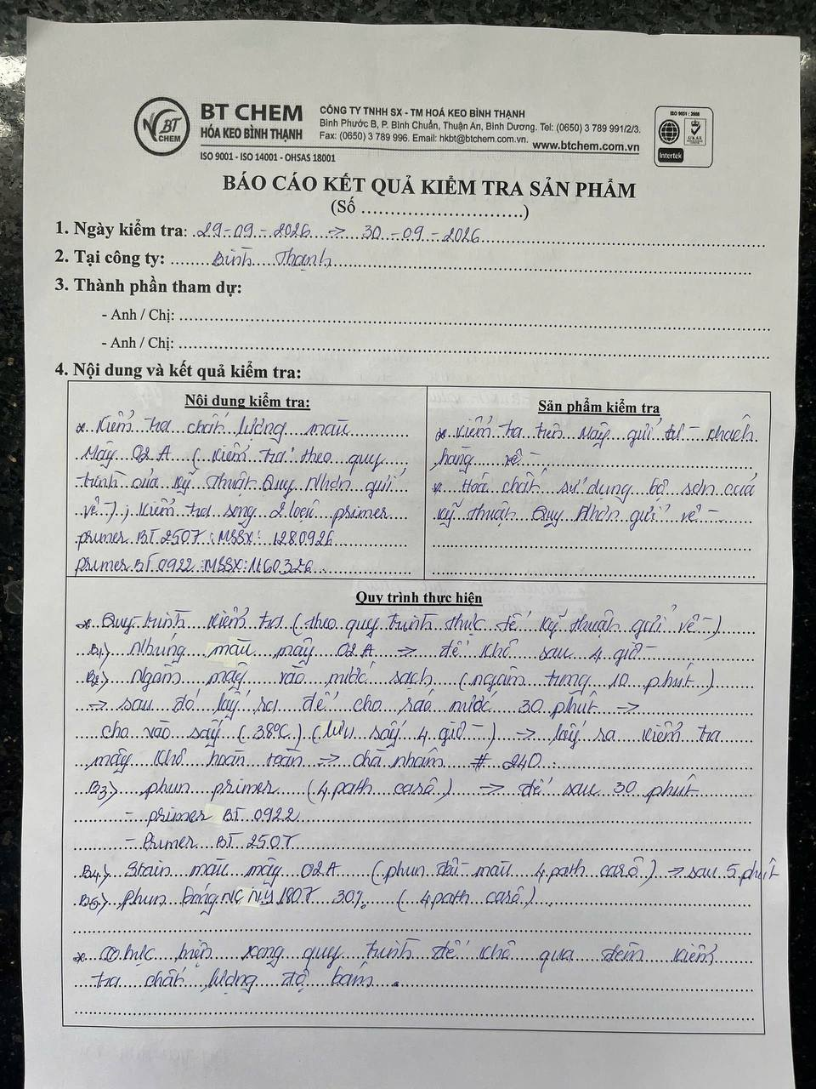
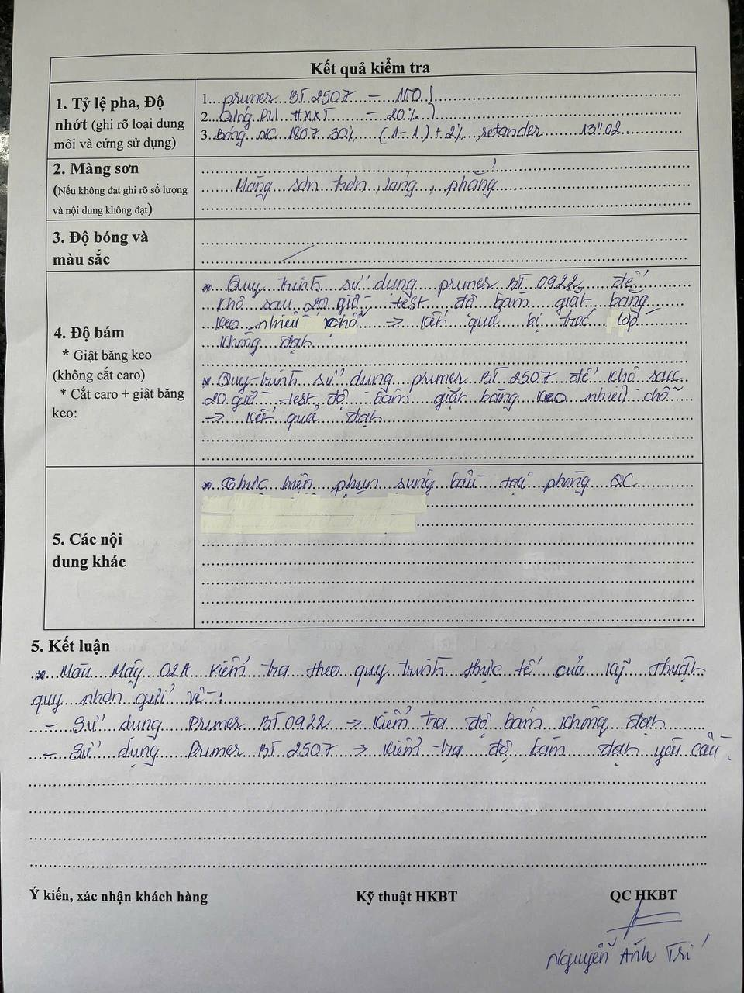
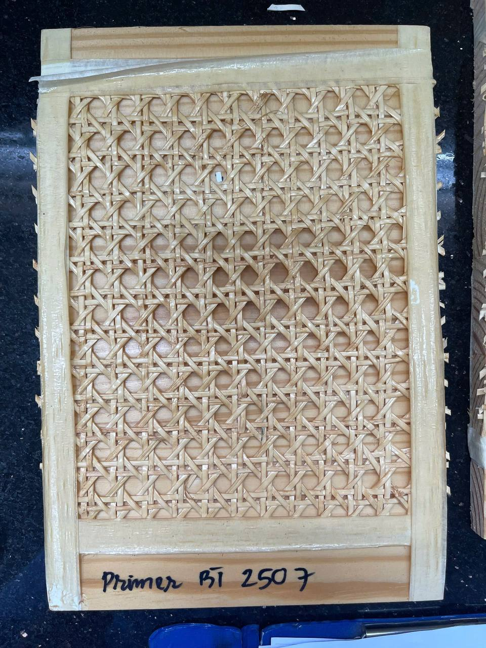
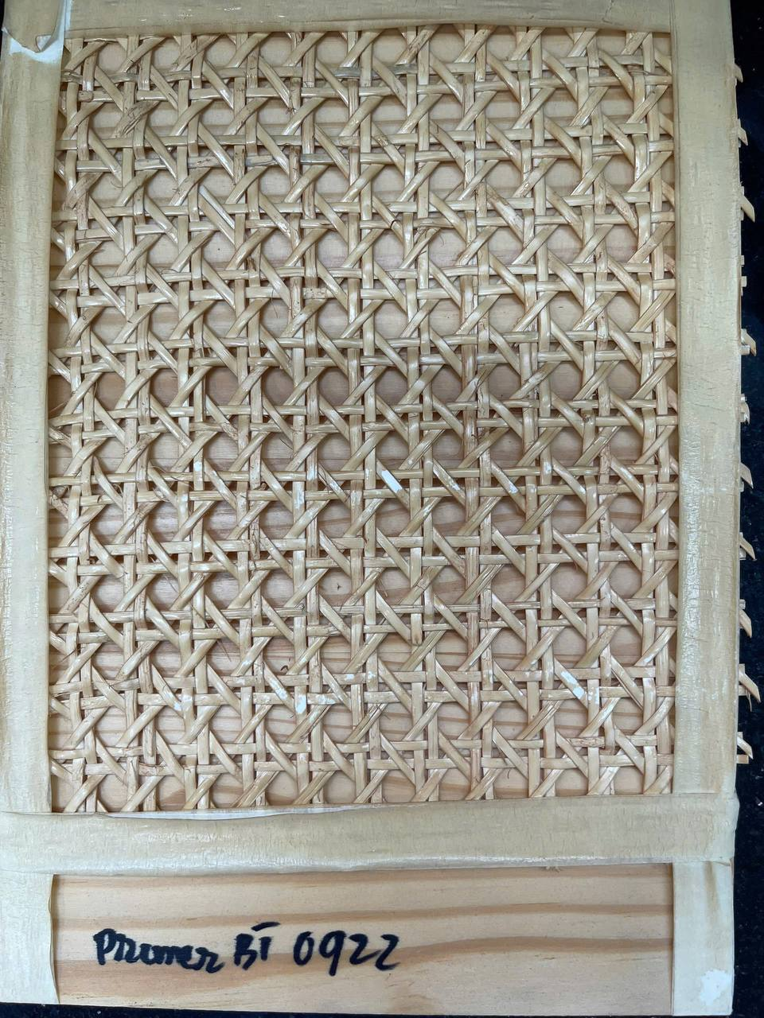
⚠️ Ghi chú đối chiếu & theo dõi:
- Nối đúng mốc chờ ở mục 29/09/2026: mục 29/09 ghi “mốc chờ: ngày 30/09/2026 kiểm tra chất lượng” cho thực nghiệm song song 2 primer BT 0922 và BT 2507 trên màu mây 02 A — hôm nay đã có kết quả và tách rõ hai primer: BT 2507 đạt · BT 0922 không đạt.
- Khác với báo cáo ngày 21/09/2026 (Tô Hữu Canh): báo cáo đó ghi cả 2 phương án primer đều không tróc sơn sau 1 và 2 ngày. Nay thử sau 20 giờ, đúng quy trình xử lý – ngâm nước – sấy 38 °C – chà nhám #240 của kỹ thuật Quy Nhơn thì chỉ BT 2507 đạt ⇒ cần ghi rõ điều kiện thử để hai báo cáo không bị hiểu lệch nhau.
- Khác biệt duy nhất đáng chú ý giữa hai mẫu: primer BT 2507 được pha thêm cứng PU HXXT 20% (hệ 2 thành phần), còn BT 0922 phun đơn lẻ ⇒ giả thuyết chính: chính mạng liên kết của cứng PU tạo chân bám, chứ không chỉ do nhựa primer. Đề nghị thử kiểm chứng BT 0922 + cứng tương ứng: nếu đạt thì vấn đề nằm ở hệ cứng, nếu vẫn không đạt thì vấn đề ở bản thân nhựa primer BT 0922.
- Yếu tố điều kiện môi trường: phép thử tiến hành ở 74% RH / 29,5 °C — độ ẩm cao bất lợi cho cả hai hệ; nên lặp lại phép thử trong điều kiện ẩm thấp hơn để loại trừ ảnh hưởng này trước khi kết luận.
- ⚠️ Thiếu bằng chứng vật lý: chưa có ảnh dải băng keo sau khi giật (mặt keo dính mảng sơn bị bóc) và chưa có ảnh cận cảnh/xiên sáng vết tróc trên phôi BT 0922; ảnh hiện có là góc chụp thẳng từ trên xuống nên vết tróc dễ lẫn với độ bóng tự nhiên của sợi mây. Đề nghị bổ sung.
- Điểm cần thống nhất về nhân sự: biên bản ký “Nguyễn Ánh Trí”, trong khi chuỗi báo cáo đang dùng Nguyễn Anh Trí — đề nghị thống nhất một cách viết.
- Tên chất đóng rắn cần xác nhận: biên bản hôm nay ghi “cứng PU HXXT” 20%, còn ghi nhận ở mục 29/09 (đọc từ ảnh) là “cứng Caxt bóng” 20% — cùng tỷ lệ 20% nhưng khác tên; đề nghị QC xác nhận đúng mã cứng đã dùng cho phép thử này.
- Ứng dụng thực tế đang liên quan: kết quả này trực tiếp cho vụ nền mây/khó bám (liên quan vụ mây lưng tựa ghế tróc sơn ở Minh Dương – khối 33 portal KPH) ⇒ nếu BT 2507 giữ được độ bám ở các lô tiếp theo, đề nghị đưa vào danh mục primer cho nền mây.
- Việc đang chờ ngày 01/10/2026: (1) kết quả độ bám lô màu DLO 34 của QC Trí (so được với phép thử của QC Lộc hôm 29–30/09); (2) kết quả màng sơn lô bóng NC MOD 1106 30% giao Công ty Thành Thắng.

